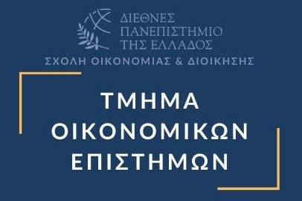

Διοργάνωση ενημερωτικής εκδήλωσης
για την Πρακτική Άσκηση, το Erasmus+ και τα Προγράμματα Μεταπτυχιακών Σπουδών του Τμήματος

Σας προσκαλούμε την Τρίτη, 4 Μαρτίου, στις 14.00, στο Αμφιθέατρο 1 του τμήματος Οικονομικών Επιστημών στην ενημερωτική εκδήλωση για την πρακτική άσκηση, το Erasmus+ και τα Προγράμματα Μεταπτυχιακών Σπουδών (ΠΜΣ) του τμήματος.

Το πρόγραμμα της Πρακτικής Άσκησης θα παρουσιαστεί από την κα. Ιωαννίδου Λία, Γραφείο Πρακτικής Άσκησης ΕΣΠΑ, Πανεπιστημιούπολη Σερρών, ΔΙΠΑΕ.

Το πρόγραμμα του Erasmus+ θα παρουσιαστεί από την κα. Βασιλική Χούνου, Γραφείο Διεθνών Σχέσεων και Προγραμμάτων, Πανεπιστημιούπολη Σερρών, ΔΙΠΑΕ.

Το ΠΜΣ «Χρηματοοικονομική Διοίκηση» θα παρουσιαστεί από τον Διευθυντή του ΠΜΣ Αν. Καθηγητή Μιχαήλ Παζάρσκη.

Το ΠΜΣ «Εφαρμοσμένη Οικονομική και Σύγχρονη Διοίκηση» θα παρουσιαστεί από την Πρόεδρο του Τμήματος Αν. Καθηγήτρια Περσεφόνη Πολυχρονίδου.

Η Πρόεδρος του Τμήματος
Περσεφόνη Πολυχρονίδου
Αν. Καθηγήτρια

